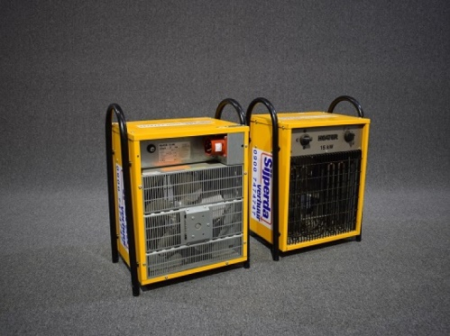



# Elektroheater 15 kW 400V

- Eigen gewicht: 17 kg

- Transportlengte: 0,49 mtr.

- Transporthoogte: 0,57 mtr.

- Transportbreedte: 0,38 mtr.

- Capaciteit: 6450/ 12900 Kcal/u

- Luchtverplaatsing: 1300 m³

- Opgenomen vermogen: 400V, 7,5 / 15 kW

- Thermisch beveiligd: ja

- Regelbare thermostaat: ja

**\* Specificaties kunnen per machine verschillen.**